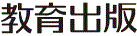
みんなで考えて調べる小学理科ワークシート３年
７ 光 じっけん１ | ３年 組 名前（ ）
【見つけよう】  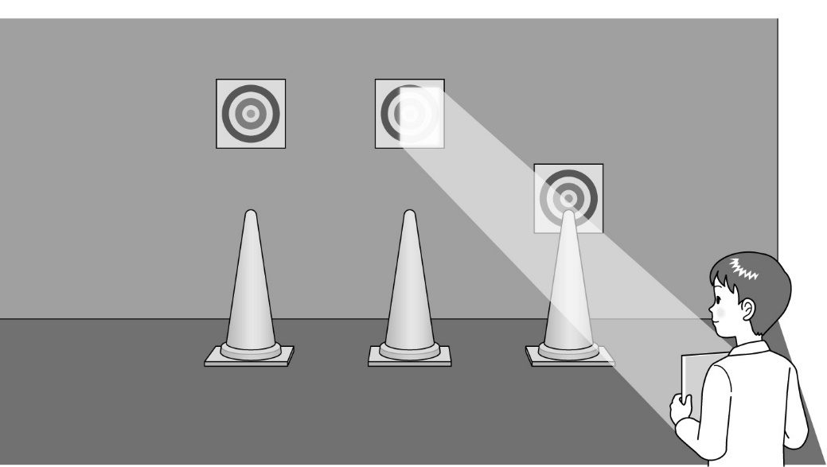  光のまと当てをしましょう。  高いまととひくいまと  では，何かちがいが  あったかな？    まと当てをして，気づいたことやぎもんに思ったことを書きましょう。 |   【じっけん１】  光の進み方がわかる  ほうほうで調べよう。  日光をかがみではね返して，光の進み方を調べよう。
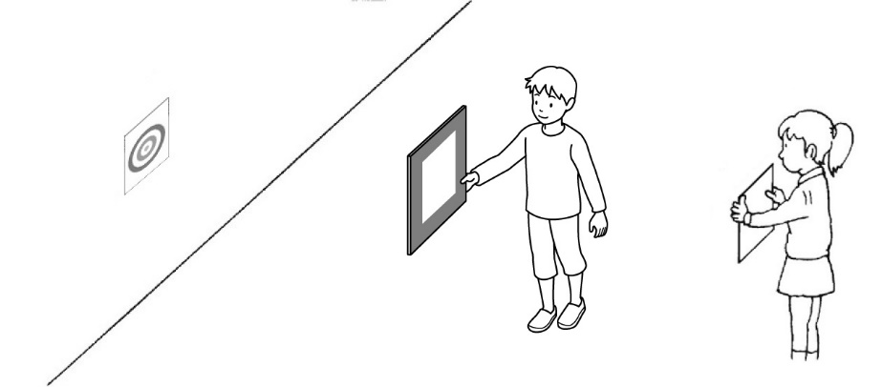
【けっかを書こう】
黒い紙を使って調べる

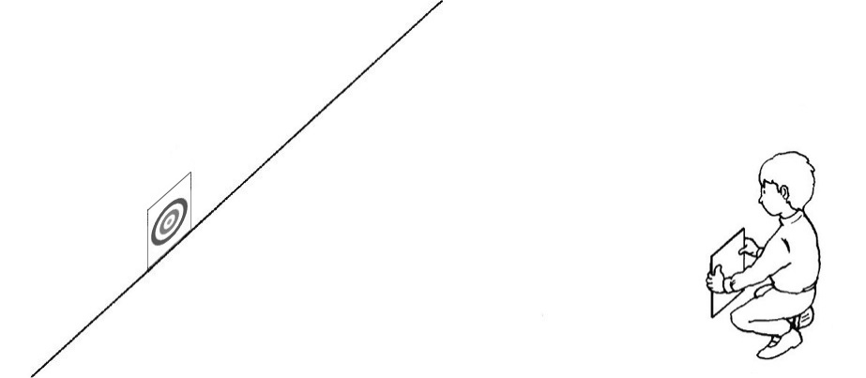
光を地面にはわせて調べる

【はてな？】  問題 | 【けっかから考えられることを書こう】  かべとかがみの間は，  黒い紙に光を当てたまま  動かしたところが光の  通り道になるんだね。  
【予想を書こう】 かがみではね返した光の進み方について予想しましょう。
・かがみではね返した光は，
なぜそのように考えたのかな？
これまでに身のまわりで，光が進んでいるのを見たことはあるかな？

と思う。

（理由）

【けっかからわかった問題の答えを書こう】
けつろん

令和２年度版「みらいをひらく小学理科３」準拠 新しく勉強した言葉には下線を引いておきましょう。

